
МИНИСТЕРСТВО НАУКИ И ВЫСШЕГО ОБРАЗОВАНИЯ РФ

ФЕДЕРАЛЬНОЕ ГОСУДАРСТВЕННОЕ БЮДЖЕТНОЕ ОБРАЗОВАТЕЛЬНОЕ УЧРЕЖДЕНИЕ ВЫСШЕГО ОБРАЗОВАНИЯ «ЛИПЕЦКИЙ ГОСУДАРСТВЕННЫЙ ТЕХНИЧЕСКИЙ УНИВЕРСИТЕТ»

Институт компьютерных наук
Кафедра автоматизированных систем управления

Лабораторная работа №2
по дисциплине «Архитектура программных систем»
«Использование поведенческих шаблонов проектирования»

Студент АС-21-1 ____________________ Станиславчук С. М.
(подпись, дата)

Руководитель
Доцент ____________________ Алексеев В. А.
(подпись, дата)

Липецк 2025
Содержание
1. Титульный лист.
2. Цель работы, задание, вариант.
3. Краткие теоретические сведения.
3.1. Описание шаблона проектирования.
3.2. Классовая диаграмма для шаблона проектирования в нотации UML.
4. Описание условий и хода работы.
4.1. Используемые аппаратные и программные средства.
4.2. Интерпретация шаблона проектирования для решения задачи.
4.3. Классовая диаграмма для задачи в нотации UML.
5. Результаты работы.
5.1. Текст программы (только классы, реализующие шаблон
проектирования и клиентский код, использующий шаблон).
6. Анализ результатов работы. (Скриншоты с результатами выполнения программы, содержание базы данных, файлов – в зависимости от варианта).
7. Выводы о достоинствах и недостатках используемого шаблона
проектирования.

2. Цель работы

Изучить шаблоны проектирования, относящиеся к классу поведенческих,
освоить применение шаблонов этого класса при разработке программных
систем с применением объектно-ориентированных языков программирования.

Задание

Реализовать программу для решения задачи согласно варианту с использованием требуемого поведенческого шаблона проектирования.

Вариант 2.1
Реализовать переключение состояний конечного автомата.
Задание выполнено на движке Unity, C#. Был написан конечный автомат для переключения состояний движения оружия.

3. Краткие теоретические сведения
3.1 Описание шаблона проектирования
Конечный автомат — это некоторая абстрактная модель, содержащая конечное число состояний чего-либо. Используется для представления и управления потоком выполнения каких-либо команд.

3.2 Классовая диаграмма для шаблона проектирования в нотации UML.

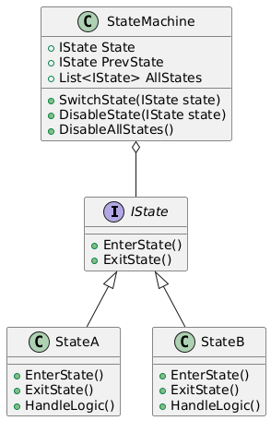
Рисунок 1 — UML схема паттерна «Конечный автомат»

4. Описание условий и хода работы
4.1 Используемые аппаратные и программные средства.

Аппаратные средства:
  - Процессор: AMD Ryzen 7 4800h.
  - Оперативная память: 16 ГБ DDR4 x3200.
  - Жесткий диск: SAMSUNG SSD 512 ГБ.
Программные средства:
  - Текстовый редактор: Vim.
  - Игровой движок: Unity.
  - Система контроля версий: Git.
4.2 Интерпретация шаблона проектирования для решения задачи.
Есть 3 состояния движения оружия, которые должны переключаться:
Sway (качание), Hide (спрятать), Swing (замах). Чтобы между ними переключаться нужно написать контроллер состояний. Именно он отвечает за условия выполнения и осуществляет переключение между состояниями.

4.3 Классовая диаграмма для задачи в нотации UML
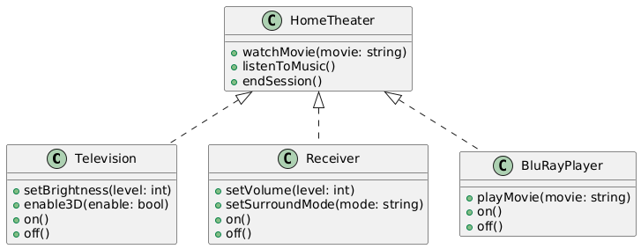
Рисунок 2 — Классовая диаграмма

5.1 Текст программы
Классы компонентов:
public interface IStateController<T> where T : IState
{
T State { get; }
T PrevState { get; }

/// <summary> Exit from previous state -> Enter to new state -> Setup new state as current </summary>
void SwitchState(T state);
void DisableState(T state);
void DisableAllStates();
}
public interface IState
{
void EnterState();
void ExitState();
}

6. Анализ результатов работы.
В результате выполнения программы оружие меняет свое состояние с помощью контроллера состояний, в котором выполняются условия переключения.

7. Выводы о достоинствах и недостатках используемого шаблона
проектирования.
Преимущества: Улучшенная читаемость и поддержка кода, Гибкость и расширяемость, Четкое разделение ответственности, Инкапсуляция правил перехода между состояниями
Недостатки: Усложнение кода, Сложность отладки

Вывод: в ходе выполненной работы реализовал паттерн программирования «State machine»

